Loi normale

Définitions

Une variable aléatoire suit une loi normale d’espérance et d’écart type , on note , lorsque sa densité de probabilité est la fonction définie sur par :

Pour tout réel et on a :

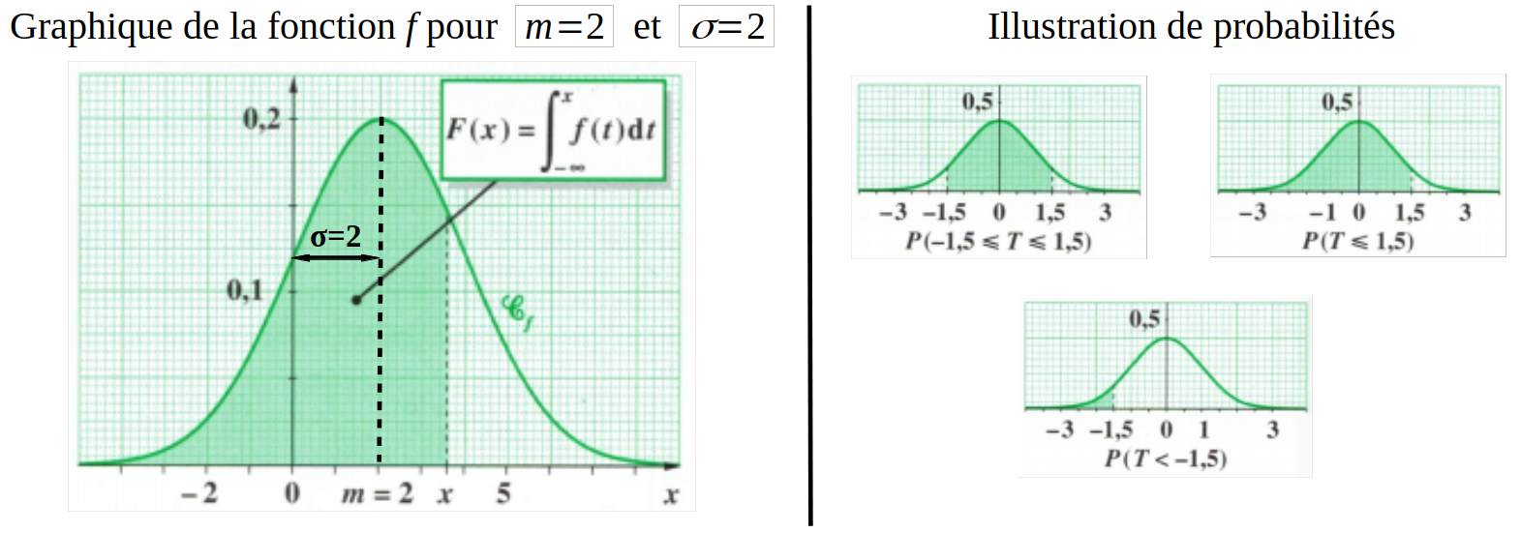
Les valeurs caractéristiques de la loi normale sont : et .

Calculer des probabilités dans le cadre de la loi normale avec une calculatrice

Exemple : est une variable aléatoire qui suit la loi normale .

Vérifier que :

  - Le réel tel queest :

Exercices

Ex 1 : Soit une variable aléatoire suivant la loi normale . On note la densité de probabilité de .

- Tracer la courbe représentative de sur .

- Hachurer sur cette représentation les régions dont l’aire correspond à :

  - ;

  - ;

  - .

Ex 2 : Soit une variable aléatoire suivant la loi normale . En utilisant le fait que , déterminer sans calculatrice :

- ;

- ;

- ;

- .

Ex 3 : La variable aléatoire la loi normale . Calculer les probabilités suivantes :

- ;

- ;

- ;

- ;

- ;

- .

Ex 4 : La variable aléatoire la loi normale . Calculer les probabilités suivantes :

- ;

- ;

- ;

- ;

- .

Ex 5 : La variable aléatoire la loi normale . Calculer les probabilités suivantes :

- ;

- ;

- ;

- ;

- ;

- ;

Ex 6 : La variable aléatoire la loi normale . Déterminer le réel dans les cas suivants :

- ;

- ;

- ;

- .

Ex 7 : La variable aléatoire la loi normale . Déterminer le réel dans les cas suivants :

- ;

- ;

- ;

- .

Ex 8 : Une machine fabrique en grande série des pièces d’acier. Soit la variable aléatoire qui, à toute pièce choisie au hasard dans la production hebdomadaire, associe sa longueur en cm. On admet que suit la loi normale .

- Déterminer les probabilités suivantes :

  - ;

  - ;

  - .

- Déterminer le nombre réel positif tel que : .

Ex 9 : Lorsqu’un avion atterrit, il est aussitôt pris en charge par les services du contrôle technique et il fait l’objet d’un entretien dont la durée , exprimée en minutes, est une variable aléatoire qui suit la loi normale de moyenne 50 et d’écart type 5.
À la fin de cet entretien, l’avion est prêt à décoller. Les résultats seront donnés à 10⁻² près.

- Un avion atterrit. Calculer la probabilité pour que le délai d’attente soit supérieur à 55 minutes.

- Calculer la probabilité pour qu’un avion soit prêt à décoller entre 40 et 60 minutes après son atterrissage.

- Trouver le nombre t tel que la probabilité d’avoir un délai d’attente compris entre 50-t et 50+t soit au moins égal à 0,99.

Ex 10 : Une entreprise de matériel pour l’industrie produit des pièces. Une pièce est considérée comme bonne si sa longueur en centimètres est comprise entre 293,5 et 306,5. On note la variable aléatoire qui à chaque pièce choisie au hasard dans la production d’une journée, associe sa longueur. On suppose que suit la loi normale de moyenne 300 et d’écart type 3. Déterminer à 10⁻² près, la probabilité qu’une pièce soit bonne.

Ex 11 : Une enquête concernant les montants des tickets de caisse a été effectuée dans un supermarché. On note la variable aléatoire égale au montant d’un ticket de caisse, exprimé en euros. On admet que suit la loi normale de moyenne et d’écart type .

- Quelle est la probabilité pour que le montant d’un ticket de caisse dépasse 40 euros (on donnera une valeur approchée à 10⁻² près) ?

- est l’événement . Déterminer le nombre réel tel que la probabilité de soit égale à 0,9 (on donnera une valeur de arrondie à l’unité).

Ex 12 : Une usine fabrique des pièces cylindriques, la variable aléatoire qui mesure le diamètre, suit la loi normale de moyenne et d’écart type .

- Le contrôle de la fabrication ne retient que les pièces dont le diamètre est compris entre et . On considère une production comprenant un très grand nombre de pièces. Quelle est dans cette production le pourcentage de pièces valables ?

- Déterminer le réel positif pour que le diamètre de 95 % de la production appartienne à l’intervalle .

- Un autre réglage de la machine fait apparaître la moyenne . Quel devrait être l’écart type pour que 90 % des pièces soient conformes au contrôle tel qu’il est défini à la question 1) ?

Ex 13 : Une chaîne de supermarchés, spécialisée dans la vente du matériel de bricolage, vend des sacs aux clients pour le transport des achats.
D’après le fournisseur des sacs, la charge maximale, en kg, qu’un sac peut supporter est une variable aléatoire qui suit la loi normale de moyenne 50 et d’écart type 4.

- Calculer la probabilité de l’événement , puis celle de l’événement .

- Calculer le réel tel que la probabilité de l’événement soit égale à 0,025. Donner l’entier le plus proche de .

Ex 14 : Une console de fixation de radiateur est percée d’un trou de forme oblongue pour permettre un réglage en hauteur en fonction du modèle à poser. Sa largeur doit en même temps être suffisante pour laisser glisser le boulon de fixation et assurer un appui convenable à la tête du boulon.
Soit la variable aléatoire prenant pour valeur la largeur du trou de chaque console produite, exprimée en mm. On admet que suit une loi normale d’espérance mathématique et d’écart type . Une largeur est correcte lorsqu’elle est comprise entre 4,54 mm et 5,46 mm.

- On suppose . Calculer la probabilité qu’une largeur soit correcte.

- On peut régler différemment la machine et changer l’écart type sans changer . On veut que la probabilité d’avoir une largeur correcte soit égale à 0,97.
Quelle valeur faut-il donner à , si on ne change pas ?

